PRINCIPE
Le cintrage des tôles s’obtient par un effort de provoqué :

- (à la main ou à la machine)
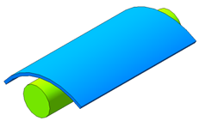
- (au marteau ou au maillet)
Fr
F
F
Fr
Fr
F
F
Fr
Fr
F : Force de pression ou de chocs

Fr : Force de réaction
Effort de pression

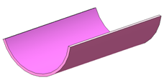

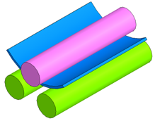

Fig 1

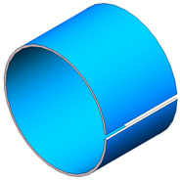

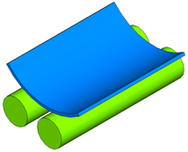
Par chocs

Fig 2

Conclusion : cintrer une tôle c'est lui donner, partiellement ou totalement une forme cylindrique ou conique.

Le cintrage peut être (fig.1) ou (fig.2).
On dit couramment que la tôle est "roulée" ; on a donc réalisé une "virole" (cylindrique ou conique).

Machines à cintrer les tôles : elles sont fréquemment désignées sous le nom de
" rouleuses" ; les organes de cintrage sont constitués par des rouleaux traités en acier dur, d'une grande résistance à la flexion.
GÉNÉRALITÉS

Ce qui se passe lorsque l’on cintre :
OBSERVATIONS
Avant cintrage Après cintrage

c
E
d
b
e
f
a
d
b
f
a
e
c
E
E/2
E/2

CONSTATATIONS

Commentaires
Epaisseur E
Longueur ab
Longueur cd
Longueur ef

CONCLUSION

- L’épaisseur après cintrage.

- La ligne théorique qui conserve la même longueur après cintrage, est située

au , on l’appelle

Lors du cintrage les fibres qui sont à l’extérieur s’allongent, alors que celles qui sont à l’intérieur sont comprimées et se raccourcissent ; il existe une ligne qui reste constante lors du cintrage et qui délimite ces deux zones, LA FIBRE NEUTRE, elle subit ni allongement ni compression. Le calcul de la longueur développée se fera suivant la fibre neutre (FN).
E/2
E/2
FIBRE extérieure (Extrados)

FIBRE intérieure (Intrados)

CALCUL de la longueur développée (LD)

Rappel : Formule pour calculer le périmètre du cercle
∏ : 3,14
D : diamètre
r : Rayon
Périmètre =
D

r

Pour une tôle cintrée
FN : Fibre neutre
LD (longueur développée) =
Ø ext
Ø int
Ø FN
E
½ E
Deux types de cotations sont possibles :

- Diamètre (ou rayon) extérieur et l’épaisseur.
½ E

- Diamètre (ou rayon) intérieur et l’épaisseur.
Ø FN = Ø ext – E

Ø FN = Ø int + E

EXERCICE

Ø Intérieur = 253 mm
Epaisseur = 2 mm

Ø FN = ? LD = ?

Ø FN =

LD = ∏ x =

APPLICATION

Ø Extérieur = 400 mm
Epaisseur = 2 mm

Ø FN = ? LD = ?

Ø FN = 400 – 2 = 398

LD = ∏ x 398 = 1249,7 mm

CINTREUSE Type « PLANEUR »

La disposition des rouleaux entraîneurs permet le dégauchissage des tôles minces et moyennes d’où leur désignation : Type PLANEUR
Machine à trois rouleaux :

LE CROQUAGE :
Le principal avantage de ces machines est d'effectuer elles mêmes le croquage des extrémités mais dans un sens seulement pour la machine à 3 rouleaux; il faut donc retourner la tôle pour amorcer les deux. La machine à 4 rouleaux supprime cet inconvénient.
Rouleaux entraîneurs
Rouleau cintreur

Machine à quatre rouleaux :

Phase : 2
Phase : 1
Mauvais : plat à l’extrémité

Bien remarquer la position de la tôle par rapport au rouleau cintreur

CINTREUSE Type « PYRAMIDAL »

L’action du rouleau cintreur ne se fait pas sentir dès l’extrémité de la tôle, laissant subsister ainsi un plat à chaque extrémité.

Rouleau cintreur

Pour obtenir un cintrage total avec ce type de machine, il est donc nécessaire de « croquer » les extrémités

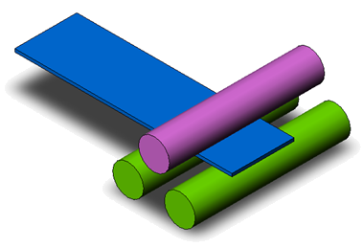
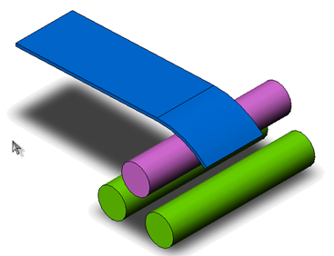
Panne du
marteau
Déplacement de la tôle
CROQUAGE

1) sur tôles minces
2) Sur tôles moyennes

CROQUAGE (suite)

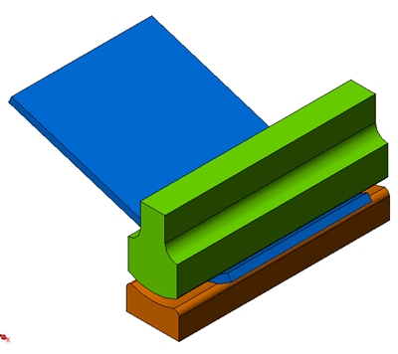
3) Sur tôles épaisses

CINTRAGE :

CINTREUSE à 3 rouleaux asymétrique

Décalage

A

C
B

A :
A et B :

C

CROQUAGE :

.

C
B
A
C
B

PH 1 : Amorçage d’une extrémité
PH 2 : Retournement de la pièce

Dans les travaux de série, toutes les tôles sont d'abord croquées et reprises ensuite pour le cintrage.

CALIBRAGE DES VIROLES

A leur sortie de la machine, les pièces ne sont pas sur toute leur surface au rayon désiré ; il faut . Avec l’aide on repère les plats (
) et les creux ( ).

Les plats sont supprimés en frappant à l’intérieur ;

Les creux sont éliminés en frappant à l’extérieur ;

CALIBRAGE

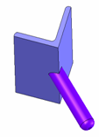
Gabarit
Poignée
Cornière
ou Fer U
Pour que les coups portent bien
à faux, on utilise généralement
pour le gabariage des tôles une cornière ou un fer U muni d'une poignée que l'on déplace
parallèlement aux génératrices
au fur et à mesure du martelage.

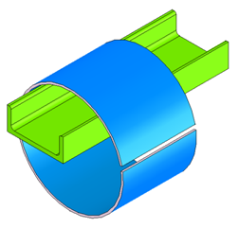
FRAPPE
OUVERTURE
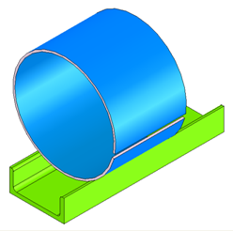
A
FRAPPE
FERMETURE

Les viroles ne sont gabariées correctement qu’après soudage car cette opération est plus facile sur une pièce fermée que sur une pièce ouverte.
D’autre part, pour le cintrage des tôles minces et moyennes, on préfère ouvrir que fermer car l’extérieur est toujours d’un accès plus facile

CINTRAGE D’UN TRONC DE CÔNE

Le Croquage
Il faut exécuter le croquage des extrémités puis la mise au gabarit ; deux gabarits de vérification sont utilisés : un pour la grande base, l’autre pour la petite. Il faut également s’assurer de la rectitude des deux génératrices extrêmes.

Le Cintrage

TÔLES MINCES : sur une bigorne conique ; le terminer en rectifiant les deux extrémités au maillet.

TÔLES MOYENNES ET EPAISSES :

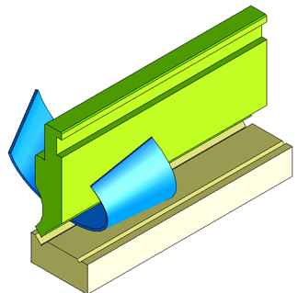
Machines utilisées : cintreuse type pyramidal à trois rouleaux, donnant le meilleur résultat ; on emploie également la cintreuse type planeur en plaçant une butée côté petit diamètre pour permettre une rotation de la tôle ; les génératrices du cône doivent rester parallèle à l’axe des rouleaux.
Cintrage d’un tronc de cône par plis successifs
Sur presse plieuse

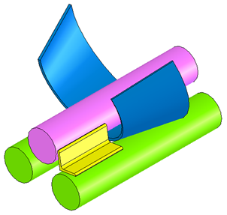
Génératrices
Action de la butée
Butée

CINTRAGE A LA PRESSE

Les tôles épaisses peuvent se cintrer à la presse hydraulique soit horizontale, soit verticale. Elles peuvent se cintrer également à la .
A l’inverse des rouleaux qui agissent par pression continue, les presses travaillent par .
On utilise généralement une empreinte en V ou en U reposant sur la table de la presse, et une panne arrondie montée sur le porte-poinçon. Pour obtenir un meilleur résultat, on soude sur la panne une tôle épaisse cintrée à un rayon légèrement inférieur au rayon de la pièce à obtenir.
Amorçage des extrémités
Cintrage d’un tiers environ
A une extrémité
Cintrage d’un tiers
a l’autre extrémité
Cintrage alter-
-natif d’un coté
et de l’autre
Finition
Mandrin monté sur le piston
REGLAGE
Il est obtenu par réglage de la course du coulisseau d’une profondeur convenable dans la matrice (Point mort bas PMB).
On peut aussi garnir l’empreinte de la matrice d’un certain nombre de cales de façon à repérer la profondeur de descente du poinçon

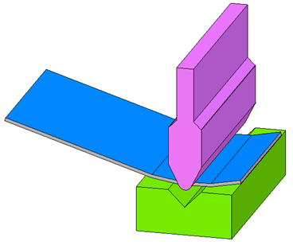
PANNE
MATRICE
Tôle soudée sur le mandrin
Cales en tôle
Matrice

